校园二手交易系统实验二报告
学号 241220070 姓名 贾一帆 日期 2026年11月4日
阶段稿 本次完成类图与组件图设计及相关 AI 辅助设计记录

一 项目与主要功能
本项目面向校内师生，支持闲置商品售卖、免费赠送、预约交易、付款交付和售后处理。管理员负责商品审核、代交权限分配与举报处理。本阶段采用 Java 组织类结构和业务模块，分别见图1、图2。

二 类图设计

核心类的职责
类 | 核心内容与职责
交易平台 CampusMarket | 用 Map 按编号管理用户、商品、预约与订单，提供统一查询入口。
用户 User | 保存角色、发布商品、买卖双方预约及代交任务，按身份查询售后与举报。
商品 Product | 保存发布者、价格、数量、交易类型和售后声明，关联预约与举报。
预约 Reservation | 连接买家与商品，记录数量、卖家答复和确认期限，对应一笔订单。
订单 Order | 保存交易双方、商品及成交快照，关联支付、代交、售后和举报。
支付记录 Payment | 抽象付款金额、状态和原订单，作为两种付款记录的共同父类。
线上支付 OnlinePayment | 记录渠道结果，支持收货后结算与符合条件的原路退款。
线下付款 OfflinePayment | 由订单卖家确认收款，记录确认人及时间。
代交任务 DeliveryTask | 关联订单、代交人和分配管理员，记录取件、交件与失败。
售后申请 AfterSaleRequest | 关联原订单、申请买家和介入管理员，记录退货数量及处理状态。
举报 Report | 关联举报人、处理管理员及唯一目标，目标为商品或订单。

类之间的关系与设计原因
空心菱形表示聚合，实线箭头表示可导航关联，空心三角表示继承。连线上的“-成员名”与数量直接表达对象或集合成员，类框不再重复列出。用户通过角色集合兼任多种身份，各处集合引用同一条业务记录。
成功预约与订单一一对应。订单的成交快照固化商品名、单价、数量、总额、交易类型和售后声明，商品后续修改不影响原交易。售罄商品保留历史，在售商品通过状态与剩余数量筛选。
支付记录通过继承区分线上与线下流程；代交、售后通过关联明确执行人、申请人和处理人。商品与订单各有举报集合，但一条举报只能指向一个目标。具有角色权限后，还须检查商品归属、订单参与人或任务分配关系。

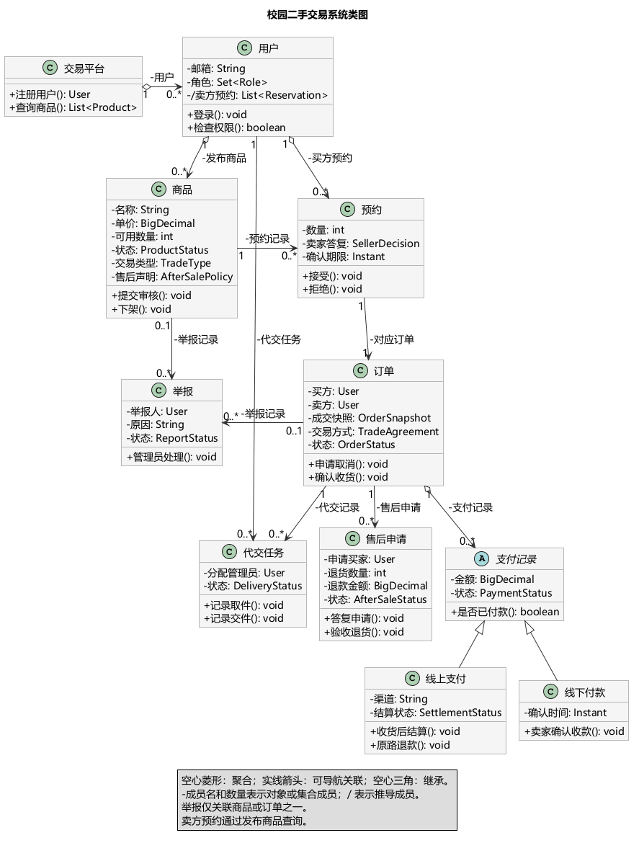
图1 校园二手交易系统类图

三 组件图设计
后端按职责划分为八个业务模块，前端、数据库、邮箱及支付渠道置于主体外提供支撑。预约负责申请与协商，订单管理交易生命周期；代交执行交付，售后处理退货与争议。
预约依赖商品库存并建立订单；订单核对付款，收货后发起结算；代交同步交付进度；售后验收后申请退款；平台管理执行违规限制。虚线箭头表示主要依赖，跨模块更新须保证事务一致性。
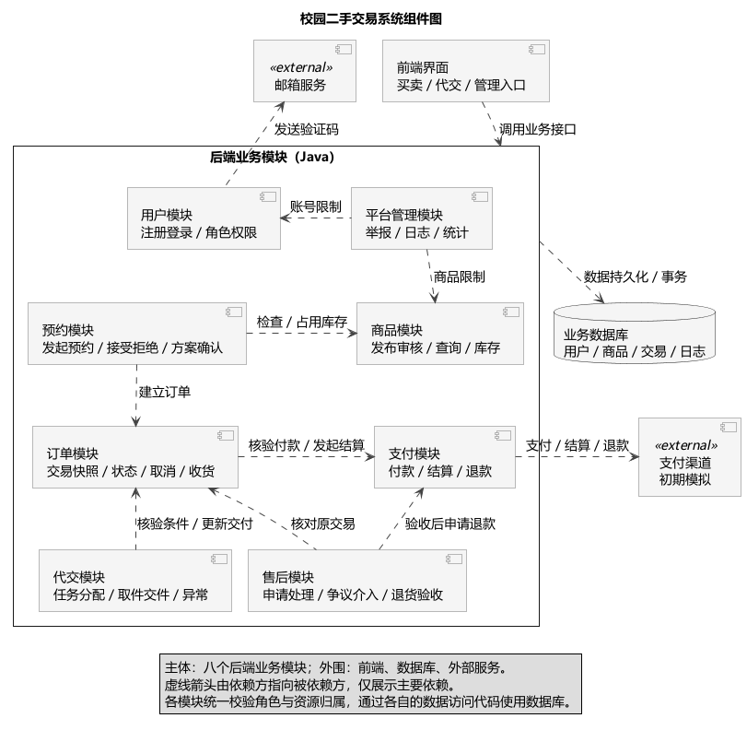
图2 校园二手交易系统组件图

四 AI 辅助设计与改进
类图初稿包含34个领域类。我要求参照样例精简，并提出用户业务集合、举报目标、代交人员及售后参与人的关联，讨论后采用角色集合与平台统一管理，再用带成员名的关系线减少重复字段。AI 负责生成与改图，我负责判断职责、关系和业务约束。
组件图初稿突出了应用入口等技术结构，并合并了预约与订单、交付与售后。我认为应以业务模块为重点，因此要求分别拆分这些职责，将用户模块纳入主体，并把前端、数据库等放到外围。AI 据此调整为八个业务模块，职责与依赖更直观；图中省略的权限、日志和事务约束仍需核对。
AI 能快速生成候选设计，但信息取舍仍需人工判断。后续按“明确需求—AI初稿—自动检查—人工核对—修改—Git留痕”推进，各次使用的场景、结果、优缺点及修改详情另存 AI 使用记录。

